OA 9 | - Marca al niño que describe el procedimiento correcto.    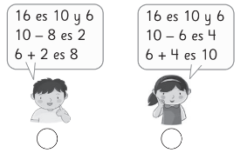 | 1° Básico  Tomo 2  Capítulo 11  Sustracción de números mayores que 10.

